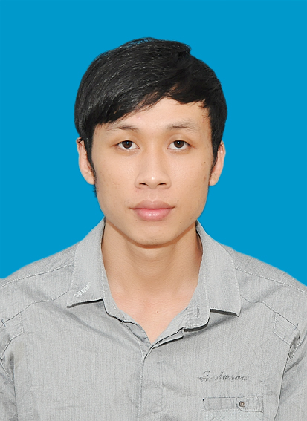

**SƠ YẾU LÝ LỊCH**

**MAI THANH TÙNG**

* **CHI TIẾT CÁ NHÂN**
* **Ngày sinh**: 09-10-1990
* **Địa chỉ Liên hệ**: Tổ 15 Khu phố Núi tung, Phường Suối tre, Thành Phố Long Khánh, Đồng Nai
* **Điện thoại**: 0985391090
* **Email**: thanhtung091090@gmail.com
* **TRÌNH ĐỘ HỌC VẤN**
* **10/2008-11/2012**: Sinh viên chuyên ngành Cấp thoát nước trường ĐH Thủy Lợi TPHCM.
* **12/2012:** Tham gia khóa học về cách giao tiếp và tác phong chuyên nghiệp trong trong môi trường làm việc.
* **06/2013:** Tham gia khóa học giám sát thi công công trình của trường ĐH Kiến Trúc TPHCM.
* **07/2014:** Tham gia khóa học an toàn và vệ sinh lao động.
* **KINH NGHIỆM LÀM VIỆC**
* **1/2013-08/2013 :** Làm việc tại **Công ty TNHH một thành viên thương mại xây dựng Phạm Cường**

**- Vị trí :** Nhân viên kỹ thuật

**- Ngành nghề :** Xây dựng dân dụng

**- Công việc:** Nghiên cứu hồ sơ, bản vẽ thi công xây dựng của công trình đang thực hiện, Bóc tách khối lượng, đề xuất vật tư phục vụ công trình, Giám sát thi công, bảo đảm đúng tiến độ và chất lượng công trình.

* **08/2013-10/2014 :** Làm việc tại **Công ty TNHH Thanh Sơn Tính**

**- Vị trí :** Nhân viên kĩ thuật

**- Ngành nghề :** Kỹ Sư Cấp Thoát Nước

**- Công việc:** Được phân côngbóc tách khối lượng, đề xuất vật tư phục vụ công trình, Trực tiếp giám sát thi công, bảo đảm đúng tiến độ và chất lượng công trình, Làm hồ sơ nghiệm thu, hồ sơ hoàn công công trình Trạm xử lý nước Thị Trấn An Linh-Tỉnh Bình Dương, Khu dân cư Dầu Giây Center City.

* **10/2014 -6/2015 :** Làm việc tại **Công ty TNHH Tư Vấn Thiết Kế Xây Dựng Bình Doanh**

**- Vị trí :** Giám Sát thi công

**- Ngành nghề :** Kỹ Sư Cấp Thoát Nước

**- Công việc:** Được phân công làm nhiêm vụ vẽ shop drawing, bóc tách khối lượng, đề xuất vật tư, tổ chức lập kế hoạch, làm hồ sơ nghiệm thu và trực tiếp giám sát thi công công trình Bệnh viện Đại học Y Dược Shing Mark. Công trình do công ty TNHH MTV Bệnh viên Shing Mark làm chủ đầu tư.

* **7/2015 -6/2017 :** Làm việc tại **Tập Đoàn Sungroup.**

**- Vị trí :** Giám Sát MEP- Ban BLDA JW MARRIOTT

**- Ngành nghề :** Kỹ Sư Cấp Thoát Nước

**- Công việc:**

Giám sát hệ thống cấp thoát nước, PCCC khu khách sạn JW Marriott, khu biệt thự Pool Villa.

Giám hệ thống cơ điện nhà nhân viên Staff House thuộc dự án JW Marriott.

* **6/2017 -6/2019 :** Làm việc tại **Tập Đoàn Sungroup.**

**- Vị trí :** Giám Sát MEP- Ban BLDA 69B Thụy Khuê Hà Nội

**- Ngành nghề :** Kỹ Sư

**- Công việc:**

Phụ trách chung cơ điện tòa nhà chung cư Thụy Khuê bao gồm 4 tầng hầm, 5 tầng trung tâm thương mại và 18 tầng căn hộ. Chi tiết công việc: bóc khối lượng đặt hàng vật tư A cấp, đánh giá các gói thầu cơ điện và mời thầu, giám sát thi công hệ cấp thoát nước, PCCC, ĐHKK, hồ bơi.

* **6/2019 -nay :** Làm việc tại **Tập Đoàn SunGroup.**

**- Vị trí :** Giám Sát MEP- Ban BLDA Tây Ninh

**- Ngành nghề :** Giám sát cơ điện

**- Công việc:**

Phụ trách chung cơ điện nhà Ga 1-3 núi Bà Đen Tây Ninh. Chi tiết công việc: bóc khối lượng đặt hàng vật tư A cấp, đánh giá các gói thầu cơ điện và mời thầu, giám sát thi công hệ cấp thoát nước, PCCC, ĐHKK, Điện.

**KĨ NĂNG**

* Có khả năng làm việc độc lập, chịu áp lực công việc cao.
* Giao tiếp tốt, thương lượng, thuyết trình trước đám đông.
* Luôn có tinh thần học hỏi trau dồi kiến thức và luôn cố gắng hoàn thiện bản thân.
* Sử dụng thành thạo Microsoft Word , Excel , Auto Cad…
* **MỤC TIÊU NGHỀ NGHIỆP**
* Muốn tìm một công việc đúng với chuyên ngành , ổn định và lâu dài.
* Môi trường làm việc chuyên nghiệp , thân thiện và hòa đồng.
* Trở thành nhân viên mẫu mực , cống hiến , đóng góp cho sự thành công của công ty.
* Tích lũy thêm kỹ năng , kinh nghiệm và phát triển năng lực bản thân tối đa
* **SỞ THÍCH**
* Bóng đá, bóng chuyền.
* Du lịch,xem phim, nghe nhạc,đọc sách.
* Tham gia các hoạt động xã hội và tập thể.
* **CÔNG VIỆC VÀ NƠI LÀM VIỆC MONG MUỐN**
* **Vị trí mong muốn** : Giám sát thi công , Thiết kế và thi công công trình.
* **Cấp bậc mong muốn** : Giám sát thi công.
* **Nơi làm việc mong muốn** : TP HCM , Bình Dương , Đồng Nai, Vũng Tàu.
* **Mức lương mong muốn** : Thương lượng.